Акция «Сообщи, где торгуют смертью»

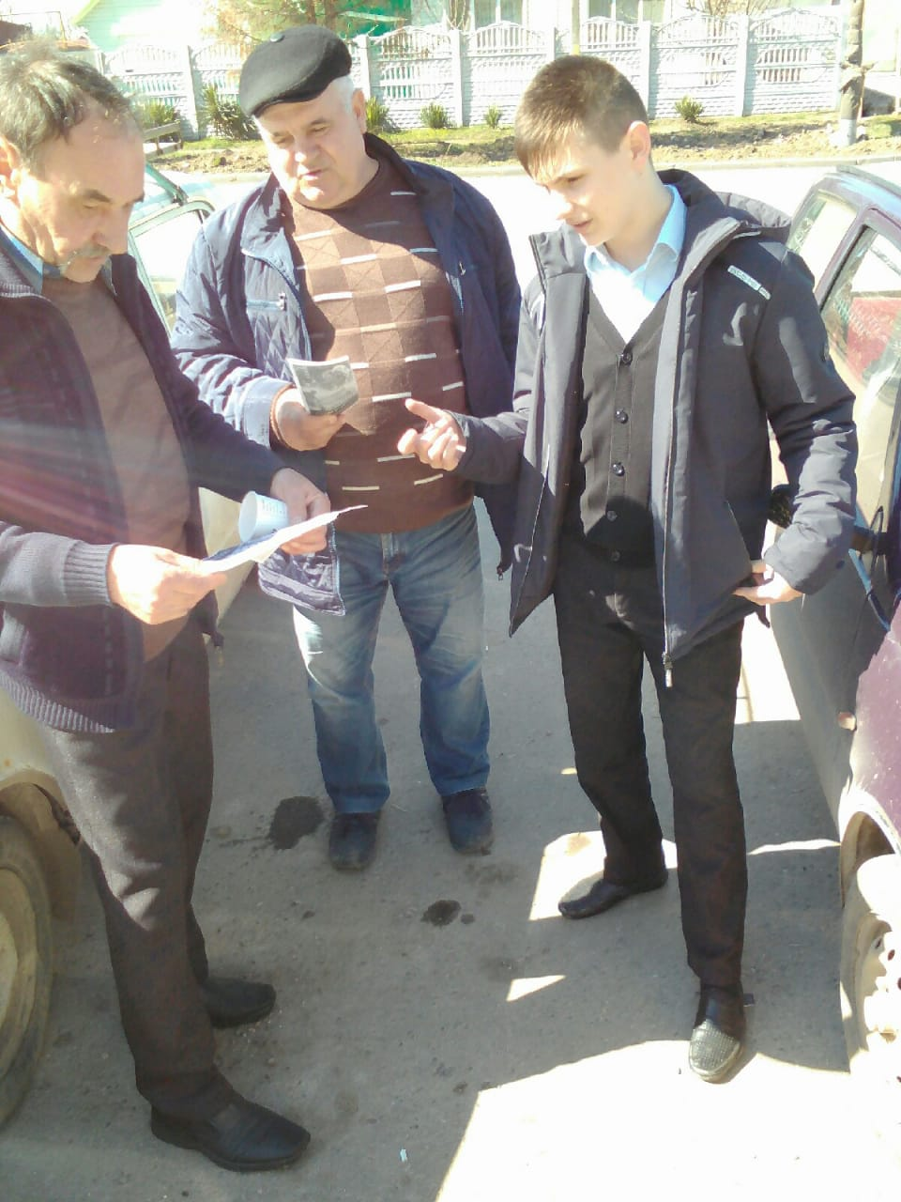
Раздача листовок.

